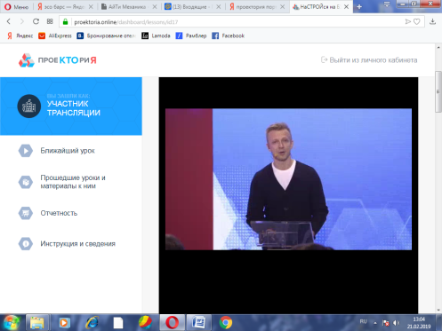

**ПроеКТОрия**

**Урок по теме «Настройся на будущее»**

**21 февраля 2019 г.**

**Целевая аудитория – обучающиеся 10-11 классов, 12 учащихся**

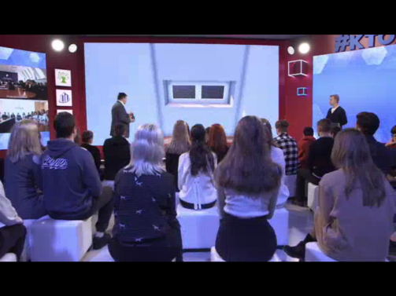

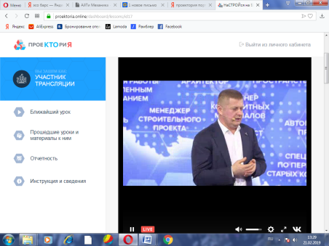

**ПроеКТОрия**

**Урок по теме «Настройся на будущее»**

**21 февраля 2019 г.**

**Целевая аудитория – обучающиеся 10-11 классов, 12 учащихся**

